

Resoconto Tecnico

Riepilogo delle attività ed i risultati ottenuti durante la realizzazione di un’interfaccia comune, relativa ad algoritmi di Machine Learning, quali:

Regressione Lineare
Classificazione
Random Forest
Clustering



Periodo: 08/06/2020 – 30/07/2020

Indice
1. Premessa 3
2. Analisi dei dati 3
2.1 Regressione Lineare 3
2.2 Support Vector Machines 5
2.3 Software di analisi 11
2.3.1 Orange Canvas: Dataset Wine 11
2.3.2 Linguaggio R: Dataset Iris 13
2.3.3 Trasformaazioni Box-Cox: Dataset Cars 29
3. Realizzazione interfaccia comune 33
3.1 Il modello 33
3.2 L’interfaccia 36

Premessa

Grazie all’ausilio prima del software Orange Canvas e di R successivamente, si è provveduto ad analizzare alcuni set di dati in modo da comprenderne le tendenze e i comportamenti.

Questa attività si è svolta al fine di formulare tesi ed ipotesi che fungessero da supporto dei risultati ottenuti sperimentalmente dall’applicazione degli algoritmi di Machine Learning (supervisionati e non).

Particolare attenzione e’ stata applicata all’impiego di R nella Regressione Lineare e nelle SVM; essendo infatti i primi algoritmi affrontati durante il lavoro e racchiudendo al contempo le caratteristiche di semplicità e efficenze ricercate, le molte informazioni offerte dal software ha permesso di inquadrare bene varie tipologie di problemi dando importanza al processo:

evento reale → ipotesi → legge empitica → teoria/legge

Analisi dei dati

Regressione Lineare
Quando si osserva un fenomeno reale tre sono i passi da svolgere per cercare di costruire un modello che lo descriva a pieno senza errori o fraintendimenti:
- semplificazione della realtà: riproduzione degli aspetti essenziali ed eliminazione di quelli ritenuti superflui;
- analogia con la realtà: il modello deve essere una riproduzione della realtà;
- rappresentazione necessaria della realtà: anche se è semplificato il modello è necessario per capire la realtà grazie alle relazioni semplici che lo compongono.

Il modello da cui iniziamo è quello della Regressione lineare; esso ci fornisce una legge che ci permette di capire se i dati che stiamo osservando si adattano o meno a distribuirsi lungo una retta. Appare chiaro come quindi non sempre tale modello potrà risultare applicabile: ci saranno casi in cui le osservazioni che avremo a disposizione, seguendo un comportamento lineare, vi si adatteranno bene, altri invece meno.

La struttura che presenta la regressione lineare semplice è la seguente:

y = ax + b
dove:
- y = variabile dipendente (l’output: quello che vogliamo saper predire);
- x = variabili indipendenti (chiamate anche predittori o input);
- a = coefficiente angolare (l’inclinazione della retta);
- b = costante.
Tale algoritmo ha quindi lo scopo di valutare, entro i limiti dei dati osservati, come variabile dipendente e indipendente dipendano o si influenzino fra loro: quale possa essere il valore della prima al variare della seconda.
A tale equazione va inoltre aggiunta una certa percentuale di errore (è impensabile di non farne) che punta ad essere la minore possibile grazie alla regola dei minimi quadrati.

La storia della regressione lineare vede le sue origini tra la fine del ‘700 e gli inizi del ’800 ad opera di
Adrien-Marie Legendre e Carl Friedrich Gauss. Sebbene la paternità di tale scoperta venga normalmente attribuita al secondo in realtà essa venne concepita in modo disgiunto da entrambi basandosi, per l’appunto sulla sopra citata regola dei minimi quadrati.
Successivamente l’impiego in tale contesto, del termine Regressione, col quale ancora oggi è conosciuta, si deve grazie al lavoro svolto al biologo Francis Galton che nel 1886 esaminando le altezze dei figli (Y) in funzione di quelle dei genitori (X) vi notò la presenza di una relazione funzionale: più alti erano i genitori e più alti si presentavano i figli, e viceversa. Tuttavia per i genitori che si collocavano agli estremi (molto bassi o molto alti) non corrispondevano figli altrettanto estremi. Da tale osservazione se ne concluse che l’altezza dei figli si spostava verso un valore medio costituendo quindi una regression towards mediocrity. Ecco che tale relazione prese il nome di “modello di regressione”.

Nello specifico, la regola dei minimi quadrati sul quale si fonda l’algoritmo, si basa sulla sommatoria delle differenze (chiamate anche scarti o errori), che vi sono fra i vari punti osservati (x_{i}, y_{i}) e i loro reali corrispettivi presenti nella retta di regressione (x_{i}, ax_{i} + b); tale somma di differenze viene poi elevata al quadrato in modo da enfatizzarne l’effetto su ciascun punto (quelli più vicini alla retta avranno un peso minore, mentre quelli lontani maggiore), per poi individuarne il minimo essendo interessati a trovare la funzione ottima.
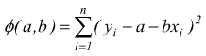
La funzione da minimizzare è dunque:

Il grafico a seguire mostra bene quanto appena enunciato.
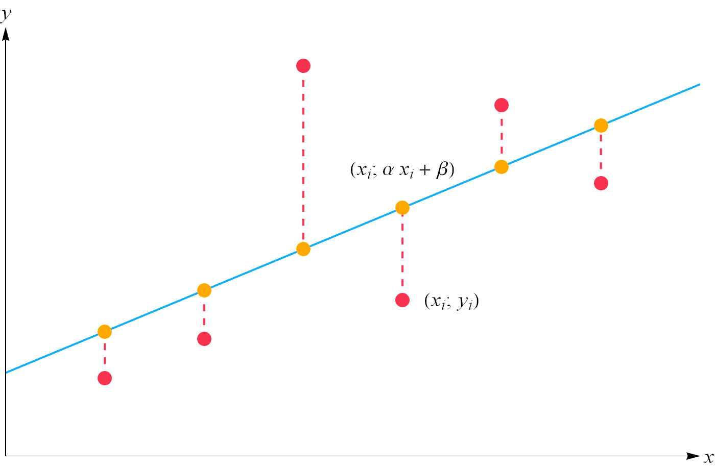
Figura 1: Esempio di retta di Regressione lineare

A questo punto fondamentale risulta porsi una domanda:
Come si fa a capire la bontà del nostro modello di regressione lineare e in che misura?

Molto utile a tal proposito è la misura del coefficiente di determinazione (R²); esso infatti ci permette proprio di capire quanto buono è il nostro modello, affermando se esso dia informazioni in più o in meno rispetto ad un modello di riferimento, individuato facendo la media dei valori di y. Questo infatti risulta essere il modello di riferimento più adeguato presentando degli errori molto elevati a causa della non conoscenza delle variabili indipendenti.
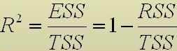
Nello specifico:

dove:
- TSS: devianza totale, indica quanto spiega il modello di riferimento (calcolato sulla media), rispetto ai valori osservati;
- ESS: devianza spiegata, ossia quanto bene spiega il modello che ho ottenuto dalla regressione rispetto al modello di riferimento;
- RSS: devianza residua, ciò che non viene spiegato dal mio modello (l’errore).

In particolare si vuole che la devianza totale e quella spiegata siano il più simili possibile, in modo che la quantità di non spiegato sia minima.

Ecco quindi che più tale coefficiente risulta prossimo ad 1 maggiore è la precisione e la bontà con cui spiega i dati, fino ad arrivare ad 1 dove li spiega perfettamente; al contrario un valore di R² prossimo allo 0 sta ad indicare una mancanza di adattamento del modello a quanto osservato con conseguente qualità della previsione pessima (non va a spiegare nulla di più di quanto predetto dal modello di riferimento).

Una particolare attenzione è comunque da porsi ai valori troppo elevati di R² : essi potrebbero voler significare che diamo troppa fiducia ai dati, con conseguente rischio di overfitting. Ecco che un valore di circa l’85%, con conseguente 0,15 di non spiegato, è già da considerarsi un risultato soddisfacente.

Un altro discorso da affrontare è poi il come i dati a cui si applicata la regressione si distribuiscono. Nel caso infatti in cui essi manifestino una forma non propriamente idonea per l’algoritmo (e.g: seguano una distribuzione a parabola invece che a retta), risulta essere molto utile eseguirvi delle trasformazioni, differenti da caso a caso, e solo dopo applicarvi l’algoritmo di regressione. Nel caso di una forma originaria a parabola si potrebbe, ad esempio, eseguirvi la radice, in modo da annullare l’azione dell’elevazione a potenza; od ancora, per dati eteroschedastici (distribuzione a triangolo), dove la varianza cresce col progredire dell’asse delle ordinate (asse x), caratterizandosi per la prevalenza delle operazioni di % e * (un animale mangia in percentuale al suo peso, e più è grande maggiore sarà la quantità ingerita) può essere risolta trasformando tali operazioni in somme.

Support Vector Machines
Per comprende a pieno le Support Vector Machine (SVM) è necessario fare un passo indietro e trattare le idee che vi stanno alla base, oltre che le origini.

Tutto ebbe inizio attorno agli anni ‘30 grazie alla grande diffusione che ebbe la statistica.

Essa si può considerare molto legata alla teoria della probabilità, ma mentre in quest’ultima conoscendo il processo di generazione dei dati sperimentali (modello probabilistico), si è in grado di valutare la probabilità dei diversi possibili risultati di un esperimento, nella statistica tale processo non è noto in modo completo, anzi diventa esso stesso l'oggetto dell’indagine. Ecco che le tecniche statistiche si prefiggono di indurre le caratteristiche di tale processo sulla base dell'osservazione dei dati sperimentali da esso generati.

Come non citare in questo contesto Andrej Nikolaevič Kolmogorov, matematico sovietico, definito il padre della probabilità di cui ne ha stabilito assiomi. Ha inoltre formulato l’omonimo test non parametrico che verifica la forma delle distribuzioni campionarie. Adattandosi ad ogni distribuzione permette infatti di capire se i dati che si hanno a disposizione rispettano o meno una specifica distribuzione a cui si pensa si debbano adeguare (Test di Kolmogorov Smirnov)

O ancora personaggi come Karl Pearson, Ronald Aylmer Fisher, o ancora Vladimir Naumovič Vapnik fondamentale proprio nell’ambito degli algoritmi di SVM.

Andiamo però con ordine; Prima di tutto dobbiamo distinguere fra test parametrici e test non parametrici:

- test parametrici: si sa già che le cose si comporteranno secondo quella determinata regola o processo; quello che non si conosce invece e che si è quindi interessati a trovare, riguarda le caratteristiche, in altri termini i parametri, che contraddistinguono la regola stessa;

Basti pensare ad esempio al decadimento dell’uranio: si è già a conoscenza del fatto che tale processo presenta un’ andamento di decrescita esponenziale (in termini matematici corrispondente al %), dimezzando la sua radioattività di volta in volta al trascorrere di un tempo fissato.

- test non parametrici: caratterizzati dalla non conoscenza del tipo di distribuzione, a differenza di quelli sopra ignorano il comportamento (il processo) caratterizzante il fenomeno in esame (non implicano la stima di parametri statistici come media, deviazione standard, varianza, etc.).

Tendenzialmente i primi tendono essere preferiti in quanto a parità di potenza quelli non parametrici richiedono un numero nettamente superiore di dati; tuttavia fu proprio con Vapnik nell’ambito del SVM che vennero riscoperti.

Con l’arrivo degli anni ‘60 gli statisti si dovettero inoltre confrontare con una nuova sfida: la maledizione della dimensionalità (termine coniato da R. Bellman). Con l’avvento del computer infatti idea diffusa era che si sarebbe stati in grado di processare quantità di dati maggiori rispetto ai periodo precedenti, aumentando al contempo la precisione dei risultati ottenuti. Tuttavia le cose si mostrarono molto diverse da quanto si era immaginato: vi era certamente una capacità di elaborazione superiore ma questo non portò a guadagnarne in precisione bensì a perderne a causa dell’introduzione di un numero di errori superiore.

A cosa si dovette tale particolare fenomeno?

La risposta è alquanto semplice: l’aumento dei punti su cui si lavora (i predittori) comporta che lo spazio che si ha disposizione diventi più rarefatto. Appare evidente quindi come i punti saranno più distanziati fra loro, rendendo più complessa la loro corretta individuazione.

È proprio tale fenomeno che ha cercato di risolvere Vapnik introducendo le Support Vector Machine, che mostrano un aumento della loro precisione man mano che la dimensione dello spazio cresce.
Scendiamo ora più nei dettagli di ciò.

Vapnik decide di recuperare la statistica non parametrica e di concentrarsi sul principio di minimizzazione del rischio. Questo evidenzia una netta differenza rispetto alla visione impiegata fino ad ora che si articola su concetto di massima probabilità e su teoremi come il Teorema del limite centrale e la Legge dei grandi numeri.

Teorema del limite centrale

In una popolazione che non segue il modello gaussiano, le medie campionarie, se calcolate su campioni abbastanza grandi, tendono a distribuirsi secondo una legge gaussiana. In altre parole, sommando eventi che presentano una distribuzione casuale, si otterrà sempre come risultato finale una normale.

Basti pensare ad esempio al lancio di due dati e a quale è la probabilità che esca il valore 7. Osserverò che ci sono vari modi con qui si può ottenere tale risultato (5+2, 4+3 …), ecco che man mano che aggiungo i miei esiti la distribuzione che osservo risulta sempre più una normale.

L’immagine sotto spiega molto bene tale fenomeno.

Figura 2: Distribuzione normale

Legge dei grandi numeri

Noto anche come teorema di Bernoulli, afferma che all’aumentare del numero delle prove fatte il valore della frequenza tende al valore teorico della probabilità.
Dunque:

- la media calcolata teoricamente è un'approssimazione di quelle sperimentali, ed aumenta la sua precisione al crescere di n;
- viceversa, si può prevedere che i risultati sperimentali mostreranno una media tanto più prossima alla media teorica, quanto più grande sarà n.
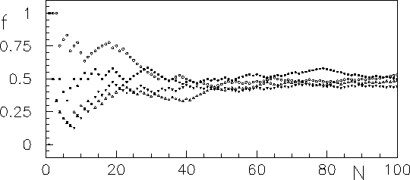 Figura 3: Legge empirica del caso
Questo teorema fornisce una possibile giustificazione alla Legge empirica del caso secondo la quale la frequenza relativa di un evento tende ad stabilizzarsi all’aumentare del numero delle prove.

È evidente come il Teorema del limite centrale e la Legge dei grandi numeri siano fortemente connesse fra loro sancendo le basi della statistica classica.

Criterio di minimizzazione del rischio

Vi è il passaggio dalla probabilità al concetto di rischio: “Cosa rischio facendo questa previsione?”. Vapnik infatti introduce l’idea che si hanno a disposizione i predittori con le loro specifiche caratteristiche, ed i dati di test. Quest’ultimi grazie ai risultati che mi forniscono (R2, varianza ecc.) rappresentano l’errore noto, permettendomi poi di risalire all’errore che non conosco.

L’obiettivo in questo contesto è quello di individuare il modello ottimo, esso è tale proprio perché minimizza il rischio di commettere errori, gli fornisce quindi una buona capacità predittiva non andando però a sovraccaricare eccessivamente di predittori il modello (compromesso fra bias e varianza). Questo è proprio ciò che sta alla base del Teorema di Vapnik Chervonenkis e delle SVM.

Per capirlo meglio vediamo cosa sono le Support Vector Machine.

Idealmente dobbiamo figurarci in uno spazio dove vi sono delle osservazioni. L’obiettivo in tutto ciò consiste nell’individuare l’iperpiano che taglia meglio questo spazio e che permette di classificare i vari punti in due classi distinte. Uno spazio qualsiasi può infatti venire attraversato da un infinito numero di iperpiani, noi siamo interessati a quello ottimo, inoltre la potenza delle SVM sta proprio nel fatto che non temono la dimensionalità anzi, più il grado del polinomio è elevato più lavorano meglio, in quanto puntano ad individuare solo i punti più importanti: i vettori di supporto. Sono proprio quest’ultimi che permettono di individuare il l’iperpiano in questione.

A seguire l’immagine mostra meglio quanto detto.
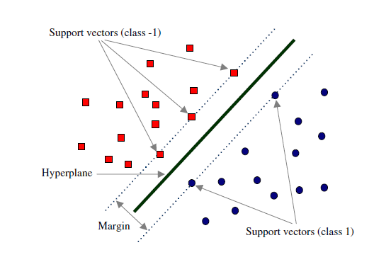Figura 4: Support Vector Machine

Si può notare come il margine, non sia altro che la distanza tra i vettori di supporto delle due classi, alla cui metà si posiziona l’iperpiano (o retta nel caso si stia lavorando a due dimensioni).

Come si seleziona l’iperpiano migliore?

Come mostra l’immagine a fianco, si seleziona l’iperpiano che si trova alla massima distanza dai vettori di supporto delle varie classi; maggiore è infatti la distanza fra di lui e i punti, e più cresce la fiducia che la classificazione sia stata svolta correttamente.
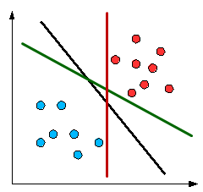Figura 5: Iperpiani SVM

È proprio in questo ragionamento che si posiziona il Teorema di Vapnik Chervonenkis:

“La macchina con la capacità più piccola è la migliore."

Principio che si muove in simbiosi con il rasoio di Occam:

“A parità di fattori la spiegazione più semplice è da preferire”

Da notare che qui non va confuso il concetto di “capacità minima” con quello di "semplicità" nel senso di un ridotto numero di parametri, ma come dimensione Vapnik Chervonenkis che deve quindi puntare ad essere la più piccola possibile (infatti vi possono essere modelli con tanti parametri che hanno una bassa VC e viceversa).

A questo punto appare spontanea una domanda:

Cos’è la dimensione Vapnik Chervonenkis?

Essa rappresenta la cardinalità dell'insieme più grande frantumabile.

In generale per uno spazio a k dimensioni corrisponde a:

VC(H) = k+1

La dimensione VC per un classificatore lineare è almeno 3 perché non si riesce a frammentare 4 punti.
Ma mostriamo alcuni esempi che spiegano tale cosa.

Nel caso di 2 punti avremo una VC(H) >= 1
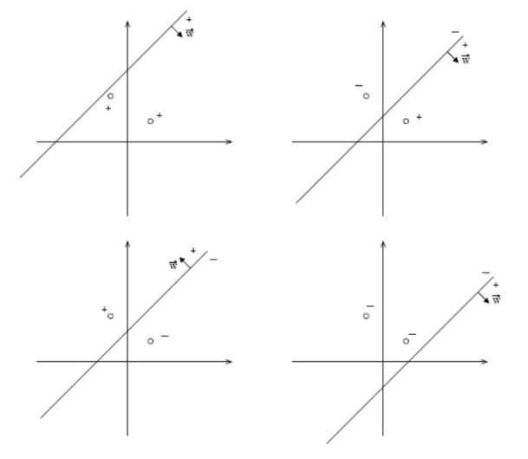Figura 6: VC-dimension 2 punti

Con 3 punti avremo una VC(H) >= 2
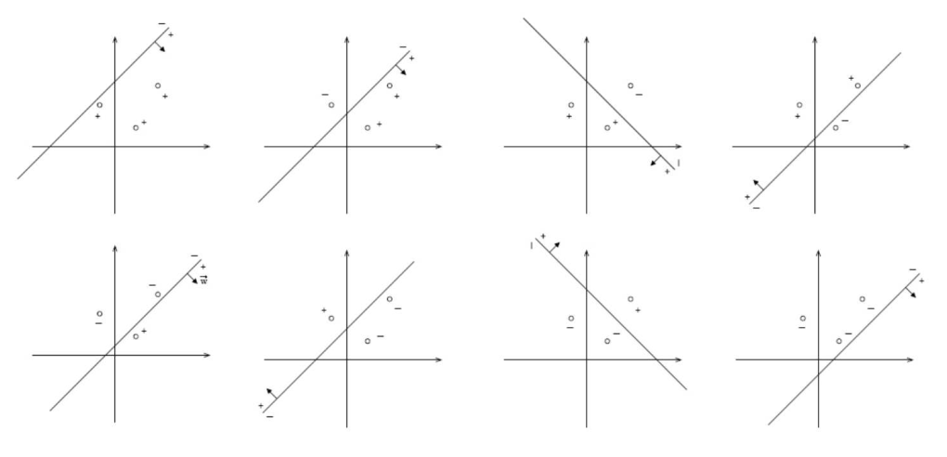Figura 7: VC-dimension 3 punti

Con 4 punti

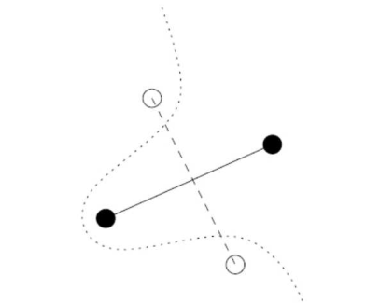Figura 8: VC-dimension 4 punti
Dall’immagine possiamo notare La dimensione VC per un classificatore lineare è almeno 3 perché non si riescono a frammentare 4 punti!!

VC(H) = 3

Ecco che la dimensione VC viene usata per classificare i diversi tipi di algoritmi in base alla loro complessità.

In particolare con l'aumentare della complessità di un modello, si passa dal sottoadattamento a quello eccessivo (da underfitting a overfitting); ciò rappresenta il passaggio chiave che permette di comprendere il sopra citato Teorema di Vapnik Chervonenkis. L’aggiungere complessità infatti non fornisce una certezza sicura che il modello sia migliore di quello meno complesso. Nello specifico tale aggiunta si mostra valida fino a un certo punto, dopo di che avremo una discesa causata da un sovraccarico dei dati di addestramento.

Un altro modo di pensare la cosa, ma che racchiude il medesimo significato, è attraverso i concetti di Bias e Varianza e di come sia necessario trovare il giusto trade-off fra questi due indici. Un modello a bassa complessità infatti se da un lato a causa del suo ridotto potere espressivo non permette di fidarsi completamente dei valori ottenuti, dall’atro recupera in semplicità, cosa che porta prestazioni molto prevedibili e bassa varianza. Al contrario, un modello più complesso avrà un bias inferiore proprio per la sua maggiore espressività, ma presenterà una varianza più elevata a causa della presenza di più parametri.

Appare quindi evidente come ad un certo livello di complessità del modello esisterà un equilibrio ideale tra distorsione e varianza, in corrispondenza della quale non si è né insufficienti né adatti ai propri dati. Ma questo non ci riporta altro che al Teorema di Vapnik Chervonenkis: si dovrebbe mirare a scegliere un modello con un livello di complessità (una bassa VC) appena sufficiente per svolgere la classificazione in questione.

Software di analisi

Orange Canvas: Dataset Wine
Di seguito si riportano le osservazioni fatte durante l’analisi del dataset Wine, grazie all’impiego del software Orange Canvas.
Si è iniziato dando uno sguardo ai vari dati presenti nel database: 3 tipologie differenti di vini (la nostra variabile dipendente), e 13 attributi (le variabili indipendenti) rappresentati alcune caratteristiche chimiche del vino (intensità del colore, flavonoidi, alcol, acido malitico...).
L’obiettivo è quello di adottando l’algoritmo non supervisionato k-Means, essere in grado di predire in base alle variabili prese in esame di volta in volta, se si sta parlando del vino di tipo 1, 2 oppure 3.
Innanzitutto avendo a disposizione una cospicua quantità di covariate, si è cercato di individuare quelle che effettivamente fossero portatrici di informazione utile alla trattazione del nostro problema: non è infatti poco frequente che più dati vogliano dire in realtà la medesima cosa, risultando quindi inutili a livello pratico. Si è quindi deciso di impiegare il metodo delle Principal Component Analysis (PCA). Tale strategia sfrutta il fatto che i punti possono essere trasformati in vettori tramite una trasformazione lineare delle variabili; in tal modo si ottengono delle nuove variabili che vengono proiettate nei vari assi del piano cartesiano in base al risultato della loro varianza: la nuova variabile con la maggiore varianza viene proiettata sul primo asse, la seconda per dimensione della varianza, sul secondo e così via. La riduzione della complessità avviene a questo punto limitandosi a trattenere le variabili che presentano le varianze più significative.
Utilizzando il widget PCA si è provveduto a fare tale riduzione di dimensionalità: l’80% di varianza spiegata è stata ritenuta un buon valore soglia da impiegare, che ha permesso di ridurre il numero di variabili da 13 a 5.
Successivamente si è applicato l’algoritmo non supervisionato k-Means. A tal proposito si evidenzia come da un primo sguardo sulla distribuzione dei dati, si era già osservato che essi molto probabilmente risultavano essere un po’ troppo “sparpagliati” per poter adattarsi completamente al suddetto algoritmo, che presenta invece l’apice della sua performance su distribuzioni a grappolo e ben concentrare. Si è comunque ritenuta questa una buona opportunità per osservare come anche in situazioni non pienamente idonee esso si sarebbe comportato, esaminando inoltre quali siano gli strumenti e le strategie che si possono impiegare per individuare i punti dove l’algoritmo di clustering fallisce.
Per avere una visione più precisa della situazione si è applicato il widget Interactive k-Means che permette di mostrare il funzionamento dell’algoritmo di clustering. È stato quindi possibile vedere come stabilendo un numero di cluster pari a 3 (equivalente al numero di tipologie di vini), questo vada a posizionare i centroidi e successivamente a distribuirvi i vari punti attorno, assegnandovi l’appartenenza ad un cluster oppure ad un altro in base alla loro distanza. Confrontando tale distribuzione con quella di partenza già a questo punto si può notare come in realtà l’algoritmo attribuisca con un certo margine di errore i punti ai vari cluster.
Successivamente si è andati ad applicare l’algoritmo non supervisionato. Gli esiti sono stati esaminati singolarmente, grazie al widget SelectRow che isolando un cluster alla volta ha permesso di vedere quanti mach o missmatch si fossero verificati in rapporto col grafico originario. Ci si è inoltre fatti aiutare al widget Distributions per avere una visione ancora più chiara del tutto.

A seguire si includono alcune immagini esplicative di quanto appena enunciato.

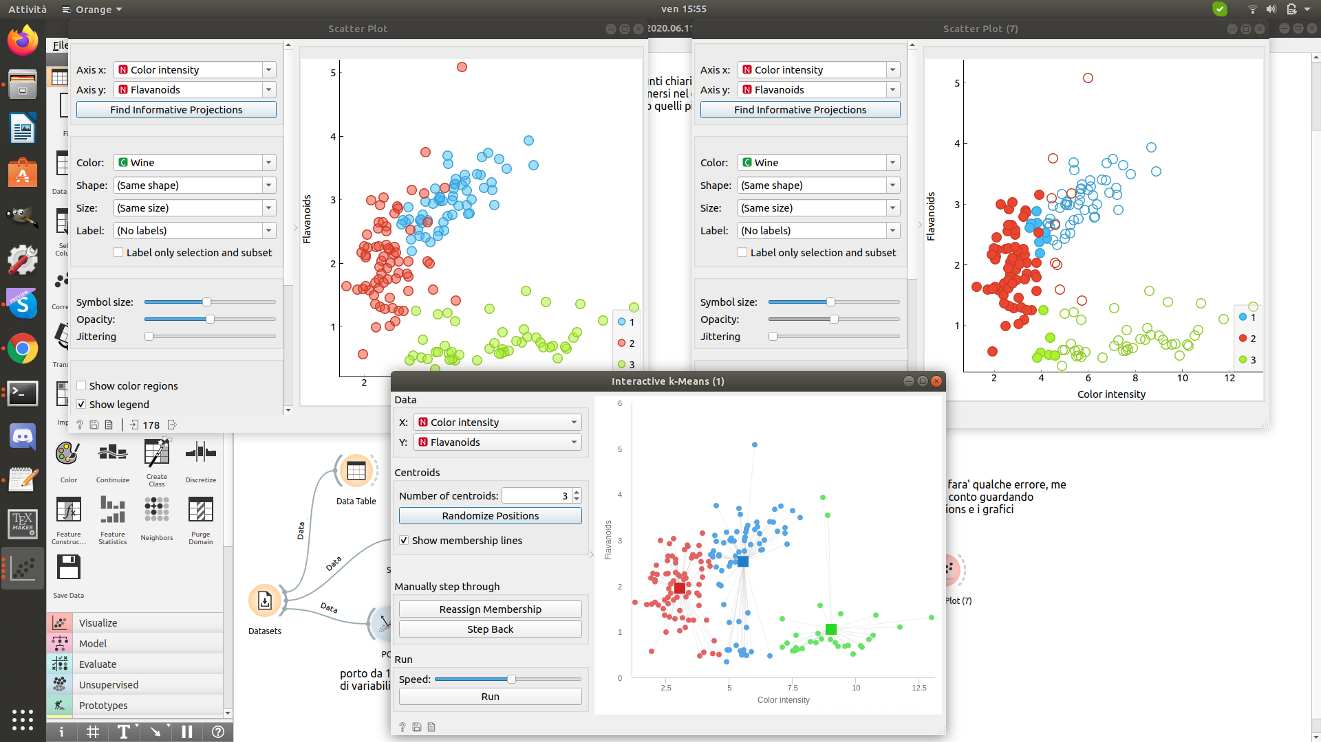
Figura 9: Grafici dei dati (Wine) – Orange Canvas

si può notare a ciascuna famiglia di vino corrisponde un differente colore: azzurro, rosso o verde; appare chiaro come sia complicato in realtà individuare una precisa separazione fra le classi, molti sono infatti i punti border-line o che entrano dentro l’area della classe sorella.
Nel dettaglio si presenta:
- in alto: trasformazione dei dati una volta applicata la tecnica PCA;
- sotto: redistribuzione a seguito dell’applicazione dell’algoritmo k-Means con evidenziazione dei centroidi;
- a destra: in relazione alla classe 2 (rossa), come in realtà l’algoritmo vi consideri facenti parte anche alcuni punti verdi e altri blu, escludendone altri di rossi.
Un altro argomento trattato che ha permesso di comprendere meglio il problema di attribuire ai vari punti il cluster corretto, è stato quello di Silhouette.
Indicatore di quanto un punto sia coeso rispetto al cluster attribuitogli, muovendosi in un intervallo da 0 ad 1, evidenzia come più il valore tende a crescere e più significa che l'istanza si trova circondata da elementi dello stesso cluster, più invece diminuisce più sarà evidente che si sta parlando di un valore lontano dal cluster in esame (o considerato anomalo nel caso di valori negativi).
L’immagine sotto presenta il grafico inerente alle osservazioni, prive della trasformazione PCA, e a sinistra quello di Silhouette. In particolare si sono evidenziati i valori negativi del primo tipo (azzurro), che nel grafico a destra si presentano molto vicini a quelli rossi.
Figura 2: Silhouette Plot e relativo grafico dei dati (Wine) - Orange Canvas
In conclusione appare chiaro come l’algoritmo non supervisionato k-Means in tale circostanza faccia fatica ad individuare in modo corretto la classe di appartenenza di un dato: molte sono infatti le zone confuse che vedono la presenza di punti di colore diverso, ecco che un algoritmo basato sulle distanze non è probabilmente la scelta migliore. A seguire vengono presentati grazie al widget Distributions, le distribuzioni di ciascun cluster, dove ad esempio il cluster C3 che dovrebbe corrispondere alla classe verde, comprende anche dei punti che dovrebbero essere blu, escludendone tuttavia degli altri che dovrebbero invece farne parte.
Nelle giornate precedenti inoltre si era lavorato sul dataset Iris, simile per difficoltà di comprensione dei dati ma con una distribuzione più “a insiemi” (anche se non completamente). In tale circostanza l’algoritmo in esame aveva presentato delle prestazioni migliori.

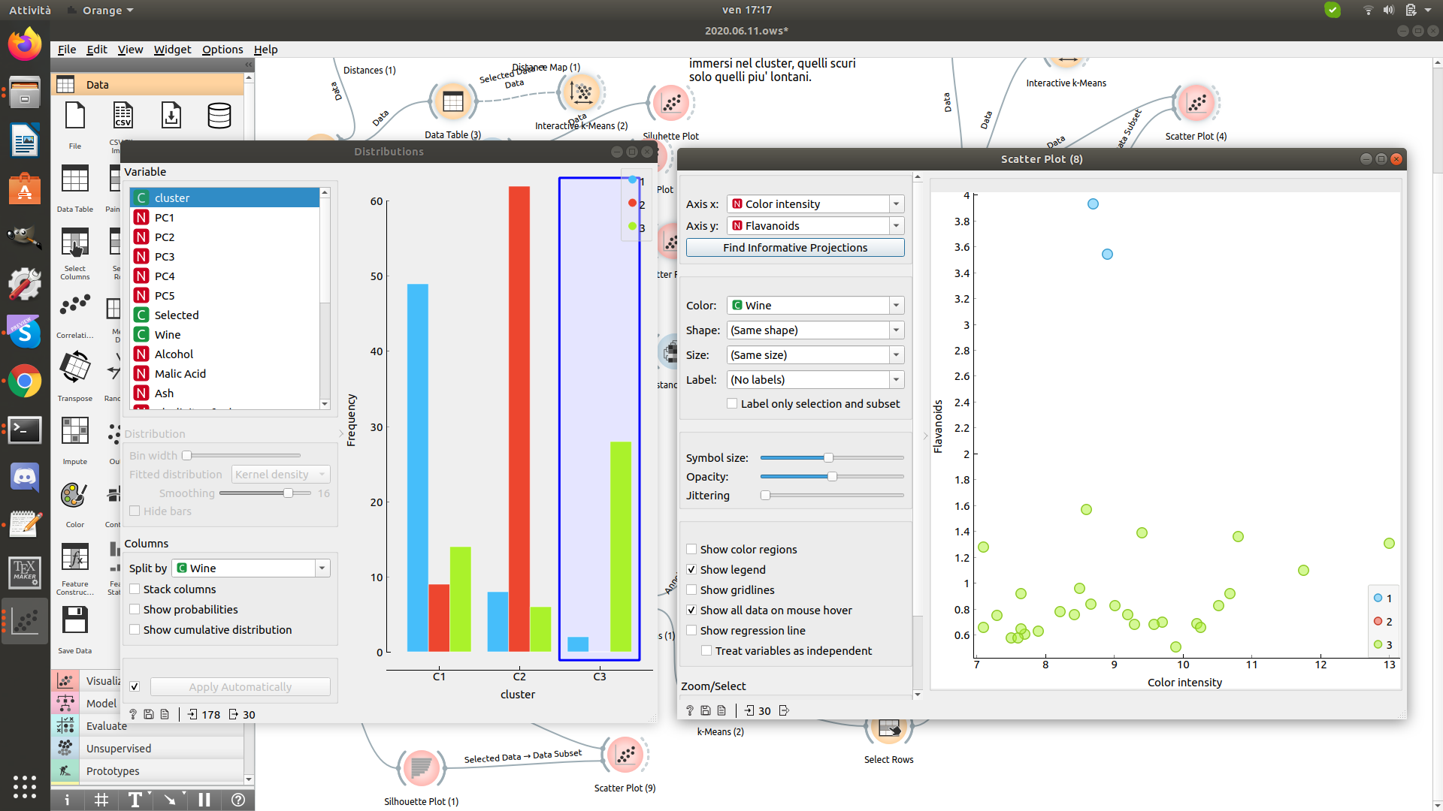
Figura 10: Dstribuzione e grafico dei dati (Wine) – Orange Canvas

Linguaggio R: Dataset Iris
Grazie all’impiego di R si sono analizzati vari tipi di collezioni di dati; se ne sono osservate le distribuzioni, vi ci sono stati applicati modelli di regressione lineari predittivi e di classificazione (SVM); i risultati così ottenuti sono stati poi esaminati con senso critico.
In tal modo si sono potuti individuare pattern comportamentali specifici che dessero una spiegazione rigorosa a quanto osservato ed ottenuto.

Viene a seguire mostrata l’analisi del dataset Iris: Regressione Lineare ed SVM; vi si include il codice relativo al linguaggio R accompagnandolo con le immagini e i commenti dei risultati ottenuti:

Regressione Lineare
library(datasets)
data(iris)

help(iris) ##mi da' informazioni sul dataset
summary(iris) ##mi permette di vedere la "tabella" di iris

dim(iris) ##mi dice che ho entry con 5 colonne in totale
n <- nrow(iris) ##assegno ad n=150
n #stampo n

summary(iris$Petal.Width) ##mi da' informazioni utili sulla variabile (mediana, quartili ecc.)

plot(iris$Petal.Length,iris$Sepal.Width) ##mostra il grafico (x, y): noto che vi è una buona separazione dei dati

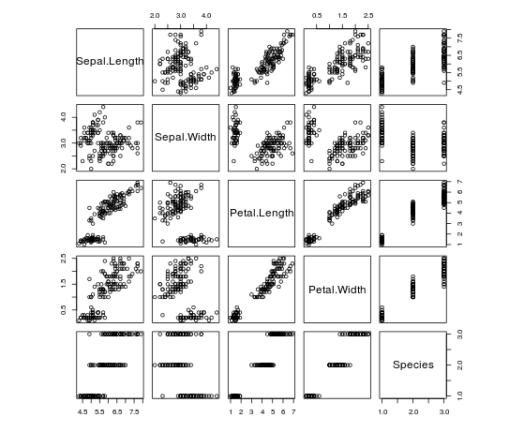Figura 11: Vari grafici di Iris
plot(iris) #mostra i vari grafici di iris; posso capire quali sono gli assi che di volta in volta mostrano una distribuzione migliore dei punti, es. y=Petal.Lenght e x=Petal.Width

lm(Sepal.Length ~ Petal.Width, data=iris) ##creo il modello di regressione (y, predittore), inoltre mi da' informazioni utili su intercetta e coefficiente angolare

modello <- lm(Sepal.Length ~ Petal.Width, data=iris)
##assegno il modello a una variabile cosi la posso usare con più semplicità

summary(modello)
##mi da' informazioni utili sulla regressione fatta
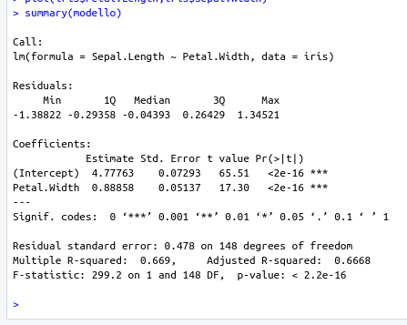Figura 12: Informazioni modello
In particolare:
- noto che per quanto riguarda i residui la loro distribuzione è buona in quanto la mediana è prossima allo zero (circa metà) e 1 e 3 quartile sono rispettivamente -0.29... e 0.26...., inoltre anche min e max sono simmetrici;

- abbiamo:
h0: x e y non sono dipendenti
h1: x e y sono dipendenti

- valori della retta: intercetta e coefficiente angolare;
- standard error: indica la distanza delle stime dal valore vero, valuta la precisione. Qui la distanza e' molto piccola, quindi abbiamo una buona stima;
- t-value: valore generato dal test t; presenta un valore pari a 0 quando h0 vale, che cresce man mano l’ipotesi nulla non è più verificabile. Qui i valori sono elevati caratteristica che mi porta a rifiutare l’ipotesi nulla;
- livello di significatività del test: posso vederlo come il p-value ossia il minor valore per cui rifiuto h0 (e’ improbabile che la relazione fra x e y sia dovuta al caso, ecco quindi che sono sicuramente dipendenti fra lori). Più basso è il suo valore più il risultato è significativo. Qui e' molto basso. Inoltre ci sono i 3 *** che mi dicono che tale predittore è molto importante.

- RSE: misura la distanza media tra i valori stimati e quelli osservati; più piccolo è il suo valore migliore è l'adattamento del modello hai dati; qui risulta piccolo;
- R2 è comunque un valore abbastanza buono spiegando lo 0.6 della devianza (probabilmente ci sarà qualche modello migliore);
- F-statistica: corrisponde alla statistica-test, da' un giudizio complessivo sulla bontà esplicativa del modello: probabilità che il modello non sia significativo. Se F=1 allora non vi e’ alcuna relazione tra y e x, d’altra parte come in questo caso, con F>1 accetto h1.
Conclusione: t-value e statistica-F presentano valori ampiamente superiori ai valori tabulati (difatti i relativi p-value sono di molto inferiori a 0.05). Si rifiuta pertanto l'ipotesi nulla:

La regressione è significativa (il valore del coefficiente angolare così calcolato è statisticamente differente da zero).

plot(modello)
##mi mostra vari grafici del mio modello di regressione

Residui vs Leverage: evidenzia se ci sono valori anomali influenti, ovvero la cui eliminazione porterebbe una sostanziale variazione al modello di regressione. Essendo che tutti i punti si trovano entro le linee di distanza di Cook non è questo il caso;
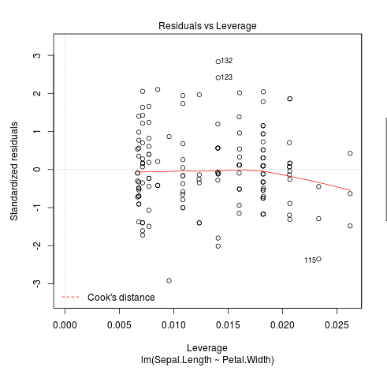Figura 13: Residui vs Leverage
Scaled-Location: mostra se i residui sono distribuiti equamente lungo gli intervalli dei predittori; rappresenta inoltre il modo in cui è possibile verificare l'ipotesi di uguale varianza (omoscedasticità). Ecco che quando la distribuzione si presenta, come mostrato sotto, casuale e omogenea e con la presenza di una linea orizzontale, significa che il principio di omoscedasticità è rispettato;
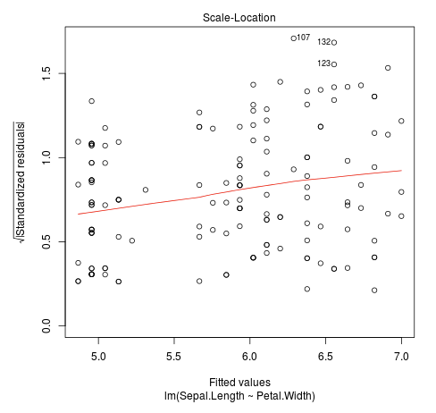Figura 14: Scale-Location
Q-Q Normal: rappresentazione grafica dei quantili di una distribuzione; confronta la distribuzione cumulata della variabile osservata (residui) con la distribuzione cumulata della normale (distribuzione teorica). Il fatto che questi valori si mostrino tutti abbastanza vicini alla diagonale, tranne per alcuni che agli estremi, è una buona cosa, rappresentando una distribuzione dei dati molto vicino alla normale. Si possono inoltre notare alcuni valori particolari: 107, 123 e 132; questi sono punti il cui peso influisce parecchio sul calcolo della regressione lineare. Non è questo il caso, ma quando tali punti si presentano eccessivamente lontani vanno eliminati.
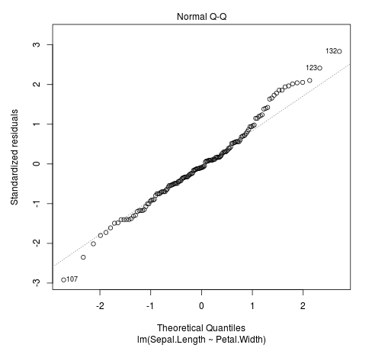Figura 15: Q-Q Normal
Residual vs Fitted: Questo diagramma mostra la presenza o assenza di relazioni lineari fra i predittori ed il predetto. Quando come nel caso in esame, si evidenziano residui sparsi su una linea orizzontale, senza schemi distinti, questa è una buona indicazione che le relazioni sono tutte lineari

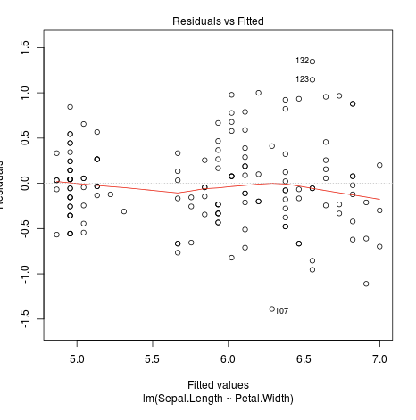Figura 2.3.2.1: Residual-Fitted

Partendo adesso da quello iniziale facciamo adesso un po’ di modelli, in modo da comprendere l’importanza dei vari predittori caso per caso.

modello1 <- lm(Sepal.Length ~ Petal.Length+Petal.Width, data=iris)
summary(modello1)
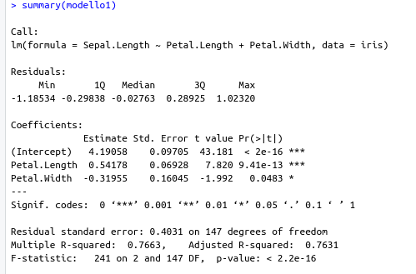Figura 16: Informazioni modello1
Il fatto che ho aggiunto Petal.Length rispetto al modello precedente non ha pertanto cambiamenti importanti, ecco che esso non è un predittore molto significativo.

modello2<- lm(Sepal.Length ~ Sepal.Width+Petal.Width, data=iris)
summary(modello2)
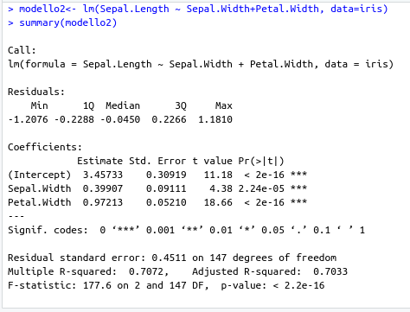Figura 17: Informazioni modello 2

In realtà per selezionare il modello maggiormente informativo non si applica la tecnica del best subsets selection, dove quindi si fa una ricerca esaustiva fra tutti i modelli combinandone le varie esplicative assegnate (sarebbe un metodo troppo dispendioso); ma vi sono tre strategie differenti molto più idonee fra cui scegliere:
- Forward selection: si parte inserendo nel modello la covariata che presenti la maggiore correlazione significativa (test t) e stabilendo un livello di significatività. A questo punto si inseriscono man mano i predittori successivi selezionandoli fra quelli che presentino un coefficiente di correlazione parziale che sia il più elevato e significativo. Il procedimento termina quando si individua un coefficiente che non rientra nel livello di significatività precedentemente stabilito; il modello definitivo è quello ottenuto al penultimo passo.

- Backward selection: si parte dal modello che include tutte le variabili, e come sopra si fissa poi un livello di significatività. A ad ogni passo vanno tolte le variabili col coefficiente di regressione meno significativo in base al test t; inoltre le stime dei coefficienti delle variabili rimaste dovranno essere ricalcolate di volta in volta. Si ripeterà tale procedimento sino a quando le covariate non risultino tutte significative rispetto al livello prefissato.

- Stepwise regression: mix dei due criteri precedenti. Prima di tutto aggiungo le variabili seguendo il metodo forward selection. A un certo punto aggiungendo una nuova variabile, i coefficienti di regressione delle variabili già incluse potrebbero risultare singolarmente non significativi a causa della forte correlazione con essa. Pertanto dopo l’inserimento di ciascuna variabile il modello viene riconsiderato attraverso il backword selection dove si controlla se vi è qualche variabile da eliminare.

Se proviamo ad usare il secondo metodo (partendo quindi da un modello contenente tutte le esplicative, ne risulta il seguente autput:
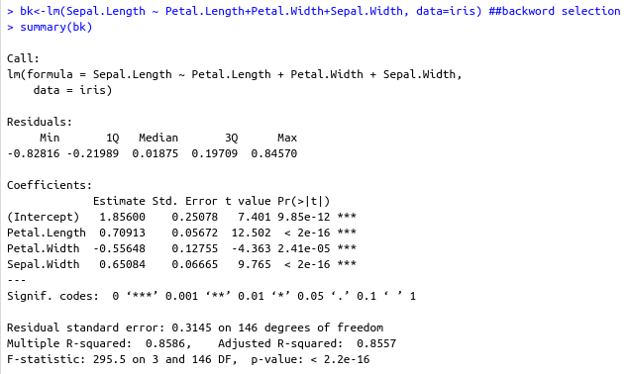Figura 18: Modello con tutte le covariate
Si può notare come non sia necessario fare altri step in quanto non vi sono variabili inutili a fini informativi. Facendo inoltre un controllo incrociato anche con le altre combinazioni di modelli questo risulta infatti quello con la maggiore quantità di varianza spiegata; ne dettaglio si ha che:

PREDITTORI | OSSERVAZIONI
Petal.Length+Petal.Width+Sepal.Length | - Tutti i predittori sono significativi  - R2=0,859
Sepal.Width+Petal.Width | - Entrambi i predittori sono significativi  - R2=0,707
Petal.Length+Petal.Width | - Petal.Length risulta non significativo  - R2=0,767
Petal.Length+Sepal.Width | - Entrambi i predittori sono significativi  - R2=0,840

Possiamo quindi concludere che:

Sepal.Length ~ Petal.Length+Petal.Width+Sepal.Width

Questo sebbene potesse essere un risultato anche abbastanza prevedibile non essendoci un numero eccessivo di variabili dipendenti, mostra l’utilità di saper individuare il contributo informativo che ciascuna variabile porta al modello, soprattutto se ci si trova a trattare con un numero di dimensioni superiori.

A seguire se ne include la rappresentazione grafica. Essendo un modello di regressione lineare multivariato (k predittori > 1), abbiamo che la relazione tra un dato regressore e la variabile che si vuole prevedere (Sepal.Width), può venire influenzata dai restanti regressori; ecco che le varie relazioni vengono presentate singolarmente al netto dell’influenza degli altri repressori del modello.

bk<-lm(Sepal.Length ~ Petal.Length+Petal.Width+Sepal.Width, data=iris) ##modello
library(car) ##oackage necessario
ceresPlots(bk) ##grafico multivariato
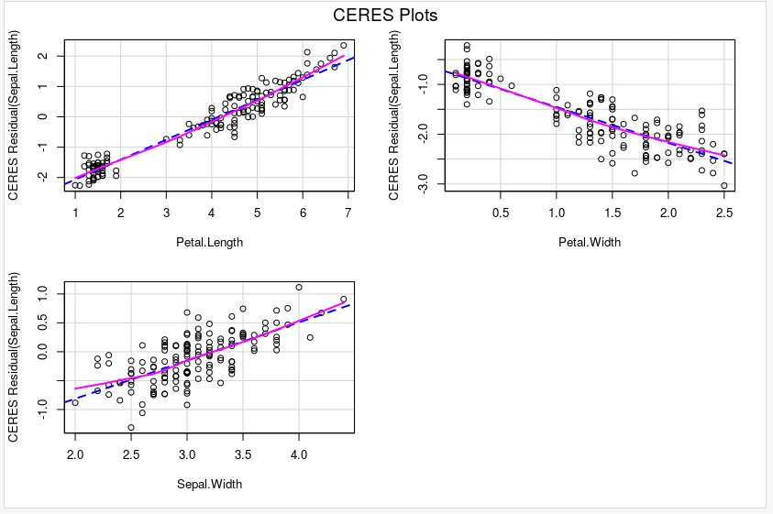Figura 19: Grafici Regressione lineare multipla dei singoli regressori

Come si può notare la qualità della previsione (linea trattegiata) è molto buona rispetto alla retta di regressione dei dati reali (linea continua), cosa che ci aspettavamo vista la devianza spiegata coperta per più di un 80%.

Un altro elemento di cui è importante comprendere il funzionamento è il metodo ANOVA; esso consiste nell’analisi della varianza, e permette di individuare le differenze presenti tra più gruppi di dati confrontando la loro variabilità interna con la variabilità tra i gruppi. L’applicazione di tale metodologia richiede preventivamente il soddisfacimento di due proprietà:

- normalità (distribuzione gaussiana dei dati);
- omoschedasticità

Il nostro set di dati presenta entrambe queste caratteristiche quindi applichiamola; R presenta la funzionalità anova(), essa permette di confrontare fra loro vari modelli permettendoci di capire se le variabili presenti in più o in meno di un modello rispetto all’altro, apportano effettivamente un contributo significativo nello spiegare la variabile risposta (il tutto viene verificato tramite il test F e a quale è la probabilità che h0 sia vera).

Creiamo quindi i nostri due modelli su cui poi vorremmo applicare anova() per comprendere il peso informativo di ciascun predittore:

modello7 <- lm(Sepal.Length ~ Petal.Length, data=iris)
modello1 <- lm(Sepal.Length ~ Petal.Length + Petal.Width , data=iris)
anova(modello7, modello1)

L’output che ci viene fornito è il seguente:

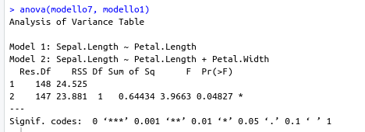Figura 20: Risultati anova - confronto fra modelli

I

n sostanza significa che Petal.Width rispetto al modello che non la include, non è una variabile che porta moltissima informazione.

Attenzione: comunque un po’ di informazione la variabile Petal.Width la porta (altrimenti non sarebbe indicato neppure lo *).
A riprova di ciò possiamo notare che se ci facciamo aiutare anche dal valore dell’Akaike Information Criterion esso non ci dice che il modello1 è inutile anzi, essendo quello con l’AIC minore vine selezionato come migliore rispetto al modello7; semplicemente pone l’accento sulla necessità di attribuire ai numeri la giusta interpretazione in base al contesto in cui sono calati. Ecco che andando anche a guardare bene il peso che ciascuna variabile possiede nel modello, si comprende che Petal.Length e Petal.Width non sono probabilmente la combinazione migliore da attuare.

x <- c(AIC(modello7), AIC(modello1))
delta <- x – min(x) //il modello migliore risulta quello con AIC più piccolo

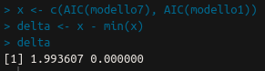Figura 21: Valore AIC

Confutiamo quanto esposto andando ad osservare i dati per ciascun singolo modello.

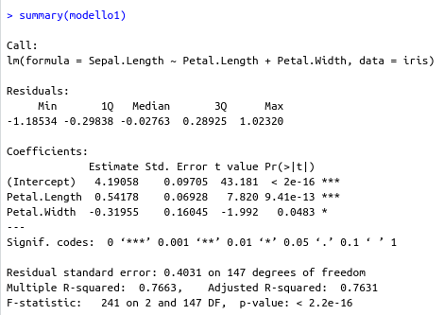
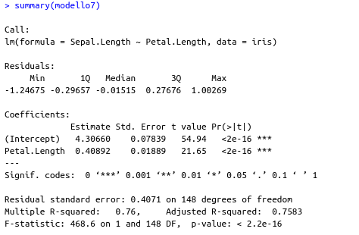
Figura 22: Confronto fra i due modelli

Che non fa altro che confutare quanto già affermato da anova.

Al netto di ciò e riprendendo il modello di regressione ottimo individuato in precedenza, si evince che:

La variabile Petal.With acquisisce la sua importanza massima quando si trova in combinazione con con Sepal.Width, perdendone in assenza.

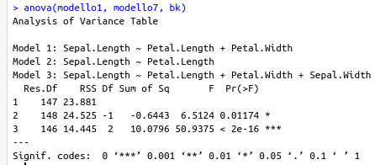Figura 23: I tre modelli a confronto

Poniamoci quindi una domanda:

Cosa accade se inseriamo nel modello anche valori discreti?

Nota: Orange Canvas infatti non lo lascia fare

Aggiungendoli al nostro modello, come mostrato a seguire, notiamo che sorprendentemente portano comunque un loro contributo al modello, andando anche ad influire sulla variabile Petal.Width che perde di significatività (passa da *** a *), e facendo R² anche se non mi moltissimo.

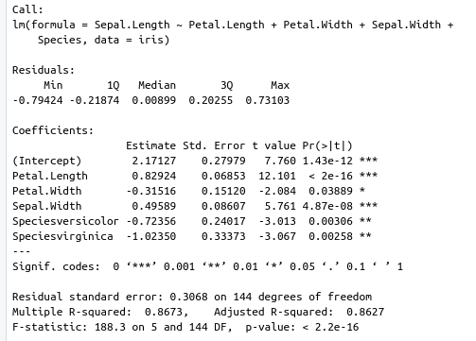Figura 24: Modello inclusivo delle specie

È chiaro quindi come anche tali variabili abbiano il loro peso all’interno del nostro modello, e come la loro inclusione o meno possa andare ad influire sui legami anche con le altre covariate.

Mostriamo ora come si distibuiscono i valori osservati differenziandoli per specie di appartenenza. Si include sia il codice impiegato che il risultato restituito da R.

Nell’asse y viene indicata sempre la nostra variabile dipendente, mentre la x cambia in base alla variabile selezionata:

library(RGraphics)
library(grid)
library(gridExtra)
library(ggplot2)
##grafici carini in base alle specie
g1<-ggplot(iris,aes(x=Sepal.Width,y=Sepal.Length, shape=Species, color=Species))+
geom_point(size=2.5)
g2<-ggplot(iris,aes(x=Petal.Width,y=Sepal.Length, shape=Species, color=Species))+
geom_point(size=2.5)
g3<-ggplot(iris,aes(x=Petal.Length,y=Sepal.Length, shape=Species, color=Species))+
geom_point(size=2.5)

grid.arrange(g1,g2,g3, nrow=2, ncol=2, top = "Species Distributions")

I risultati non ci stupiscono in quanto corrispondono a quelli che avevamo già ottenuto con Orange Canvas ad una prima analisi.

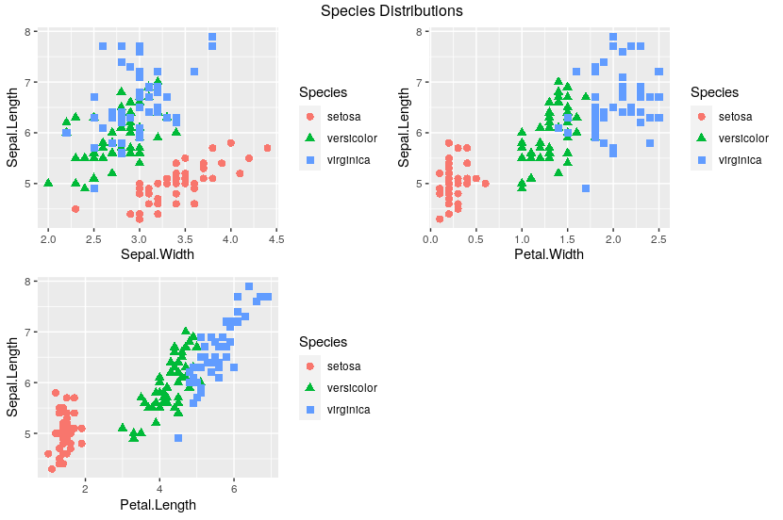Figura 25: Distribuzione delle specie

Support Vector Machine
Rimanendo sempre sul medesimo dataset si sono successivamente andati ad applicare anche modelli di tipo SVM; in tal modo non si sono comprese solo le eventuali differenze rispetto ai modelli di regressione, ma si sono aumentate le informazioni possedute rispetto al caso in esame.
Vengono qui inclusi alcuni grafici inizialmente impiegati per comprendere su quali covariate fosse meglio concentrarsi per la costruzione del modello:
Petal.Width e Petal.Length appaiono come parametri [promettenti al fine di ottenere un buon modello, in quanto permettono di sparare con la massima fiducia la specie Setosa dalle altre due (che risultano invece sovrapposte).
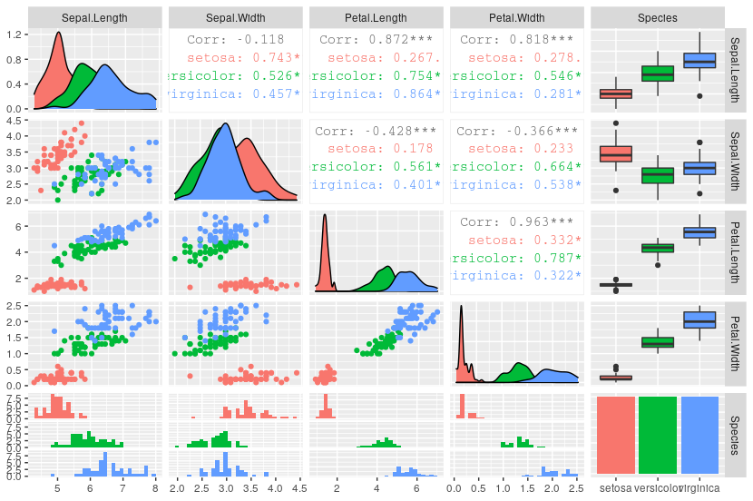 Figura 26: Matrice dei plot
Il modello SVM lineare realizzato si è concentrato quindi nel predire le specie usando proprio tali variabili dipendenti; l’ampiezza del campione di train è stato inoltre di 100 unità, contro le 50 impiegate per il test.

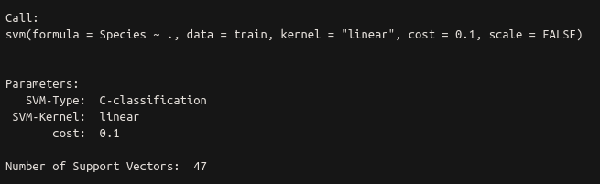Figura 28: Output SVM lineare
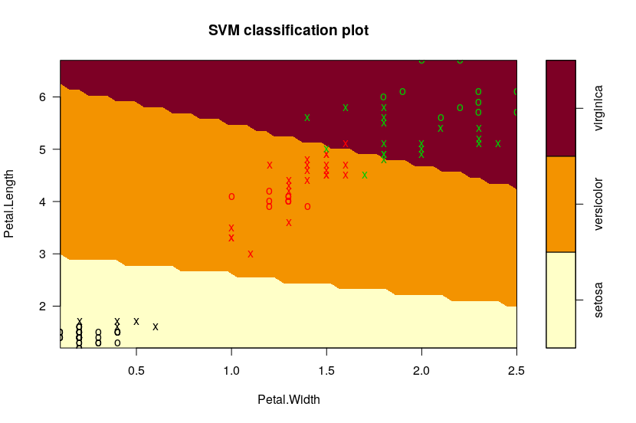Figura 27: Plot SVM lineare
Il plot e l’output generato mostrano molto bene i vettori di supporto (le X), che influenzano la determinazione degli iperpiani separatori delle tre classi.
Si evidenzia come essendo il campione di addestramento casuale, al ripetersi di tale operazione il numero di vettori di supporto per la parte in esame e per il generale potrebbe variare sensibilmente; anche il costo qui fissato a 0,1 potrebbe causare delle modifiche di tale quantità: un costo maggiore determina una loro diminuzione.

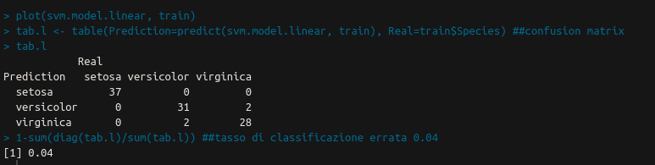Figura 28: Confusion Matrix
Appare evidente come tale modello nel complesso si adatti bene alla realtà che cerca di modellare con un tassodi classificazione errata molto basso.
Si possono inoltre operare confronti fra differenti tipologie di modelli lineari in modo da individuarne il migliore. I modelli mod1 e mod2 qui rapportati ne mostrano un esempio
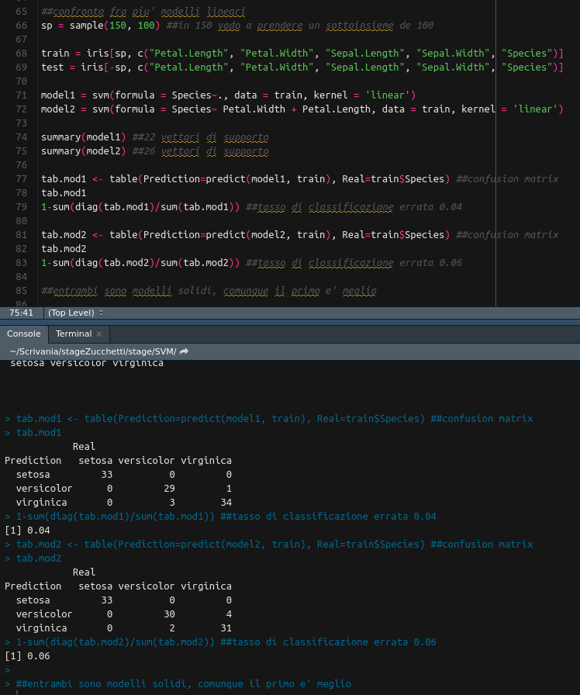Figura 29: Confronto modelli SVM lineari

Ci sono tuttavia casi in cui modelli di questo tipo non si dimostrano sufficienti; non esistono infatti solo metodi di classificazione lineari.
Le SVM non lineari utili proprio per risolvere problemi di tale natura, permettono trasformando lo spazio (passo da R2 a R3), di definire un prodotto interno grazie a cui non è più necessario mappare l’intero dominio 𝞥(x). Qui dunque tutti i vettori diventano di supporto e grazie ad una funzione kernel che fa il prodotto scalare fra il vettore d’esempio (di supporto) e quello di test, si riesce a capire quanto simile sia quest’ultimo al primo. Dovendo fare comunque tale operazione con ciascun vettore di supporto tale calcolo in alcuni casi risulta comunque eccessivamente troppo complesso (basti pensare alle predizioni attraverso frasi SQL), tuttavia risulta una buona strategia per risolvere problemi scomodi che richiederebbero certamente più tempo se affrontati in modo diverso.
Questa strategia prende il nome di Kernel Trick.
Ecco che si possono avere SVM a hernel: polinomiale, gaussiano, RBF, sigmoide.
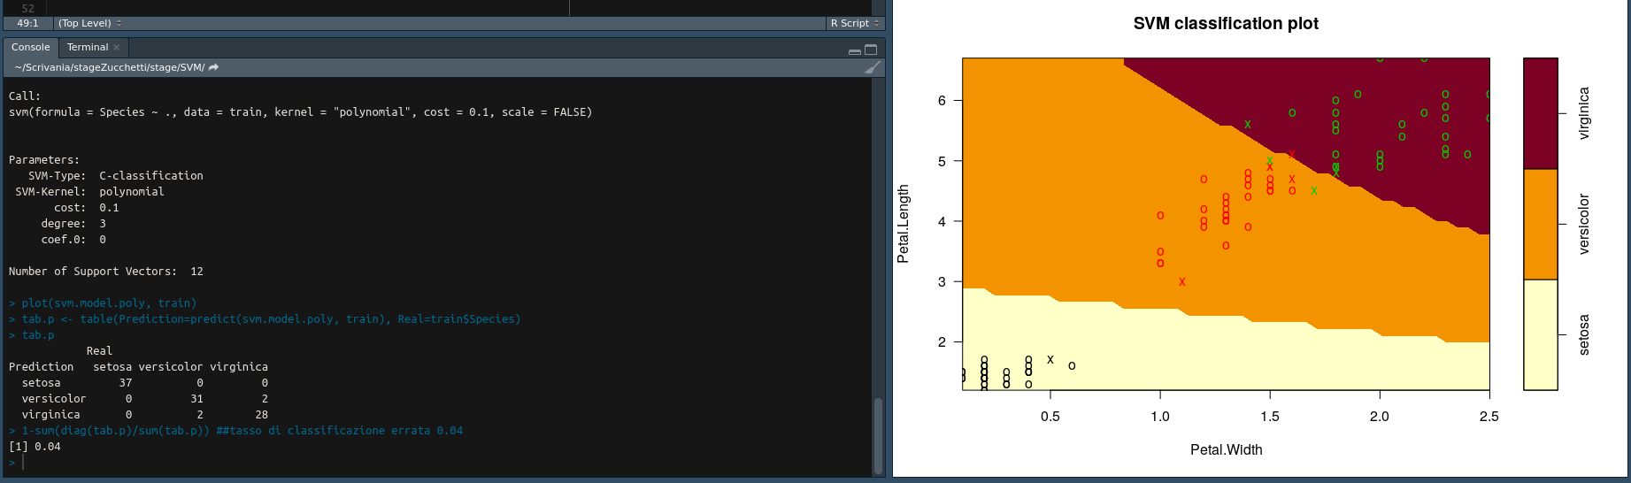Figura 30: SVM a kernel polinomiale

Trasformaazioni Box-Cox: Dataset Cars
Prendiamo ora in esame un altro dataset: Cars.

Non essendo mai stato esaminato prima (neppure con Orange Canvas) se ne fa anche una breve introduzione iniziale in modo da avere maggiormente chiara la situazione che si va ad esaminare. I dati cars s riguardano la distanza percorsa da un auto, che viaggia ad una certa velocità prima di fermarsi. La distanza è espressa in piedi, la velocità in miglia orarie. Sono 50 osservazioni che risalgono agli anni venti.
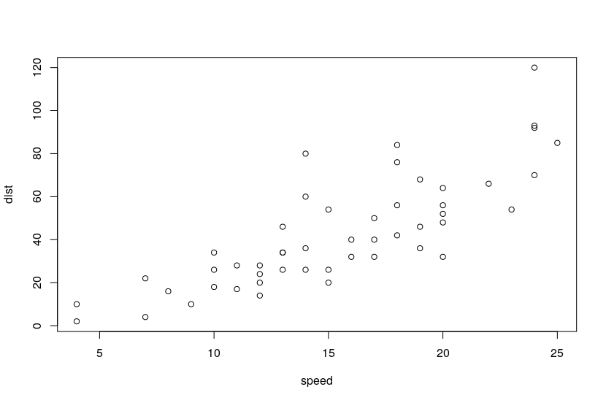
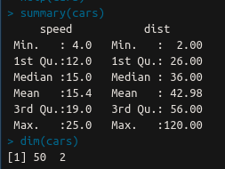

Figura 31: Informazioni generali Cars

Si nota subito che abbiamo un chiaro caso di eteroschedasticità (forma a trianngolo dei dati sul grafico alla destra), risulta quindi questo un buon caso studio per provare ad applicare le trasformazioni degli algoritmo Box- Cox.

Ecco quindi il nostro modello:
dist = speed + ξ

Ci interessa predire quindi la distanza avendo come unico regressore la variabile velocità; si tratta di un modello di regressione lineare semplice.

modello <- lm(dist ~ speed, data=cars)
summary(modello)
plot(modello)

Nella pagina a seguire osserviamo i dati che ci fornisce R sul modello prescelto, e alcuni plot sulla distribuzione delle osservazioni.

Quello che si evince è che:
- R² risulta un valore abbastanza buono allocandosi su un ≃65%;
- speed si mostra come un predittore molto significativo (essendo anche l’unico).

Questo ci permette di rifiutare l’ipotesi che non vi sia nessuna dipendenza fra il predittore ed il predetto (ossia l’ipotesi nulla).
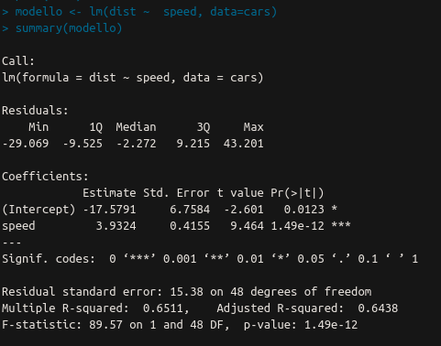 Figura 32: Dati del modello di Regressione lineare semplice

Tuttavia visto anche il grafico incontrato prima è alquanto improbabile che tale relazione sia lineare, rendendo in tal modo non abbastanza qualitativo il modello di regressione applicato così com’è.
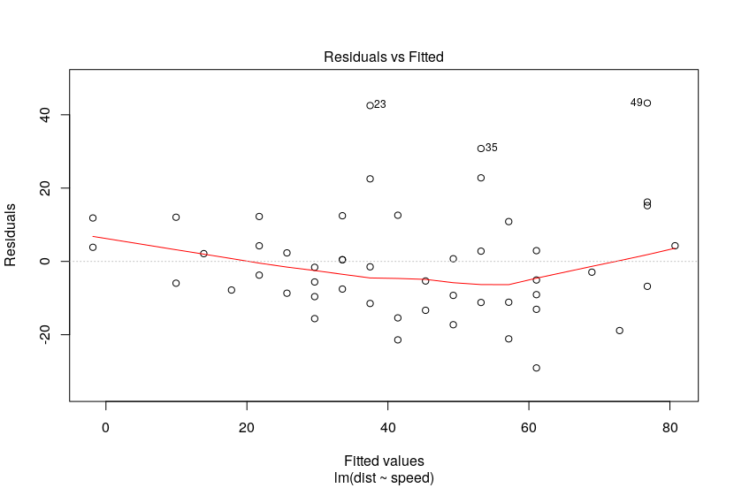
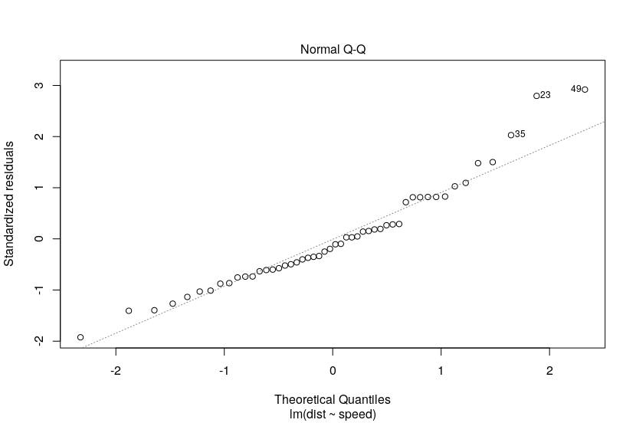
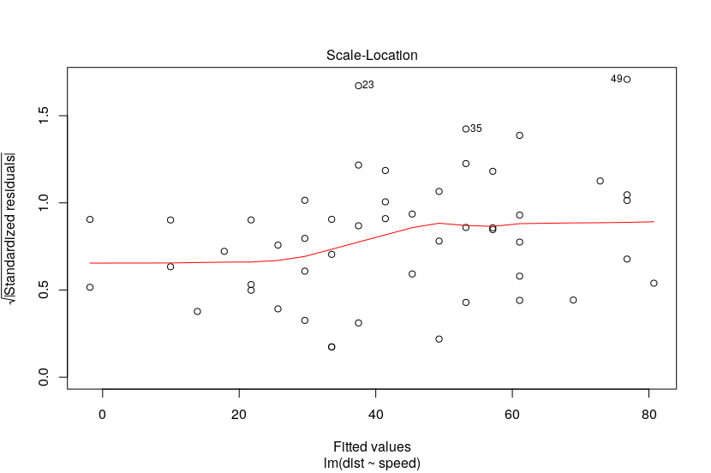

Figura 33: Grafici sui residui del modello

Quanto affermato dai grafici non stupisce dunque:
- i dati non rispettano il principio di normalità (Q-Q plot);
- la distribuzione non risulta uniforme, segno evidente che i legami non sono pienamente lineari (Residual Fitted);
- vine meno il principio di omoschedasticità (Scale Location);
- vi sono alcuni valori anomali molto distanti che si ripetono: come il 23, 35 e 49. Tuttavia facendo un confronto sempre con l’ausilio di R, con le distanze di Cook essi sembrano rientrarvi, probabilmente quindi sono valori anomali ma la loro considerazione o meno non dovrebbe portare a modifiche sostanziali del modello in questione.

Dopo tali preamboli applichiamo quindi il metodo Box-Cox, trasformiamo dunque la variabile dipendente e rendendola più idonea ad un modello lineare.

Esso si basa sull’individuazione di un valore λ grazie a qui il modello diventa nella forma:

dist ^{λ} -1 = speed + ξ
λ

I dati vengono quindi trasformati impiegando le proprietà dell’elevazione a potenza, potendo così lavorare su dati più normali e con una distribuzione più stabile.

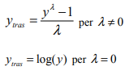
La formula generale è

In generale λ può assumere qualunque valore da -3 a +3. È dunque la semplice elevazione a potenza del predetto a permettere la trasformazione del modello; da notare che per valori <-2 e >2 ha poco senso applicare Box-Cox.
bc <- boxcox(modello, lambda = seq(-3, 3)) ##trasformata, mi da’ lambda lambda <- bc$x[which(bc$y==max(bc$y))] ##0.4545 summary(lambda)
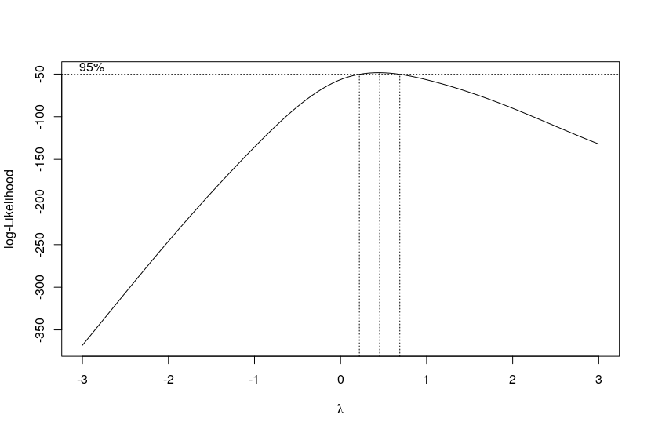
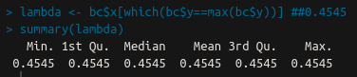
Figura 34: Funzione λ
trasf <- (((cars$dist)^lambda)-1)/lambda ##trasformazione dalla variabile dipendente model.inv <- lm(trasf ~ speed, data=cars) ##nuovo modello
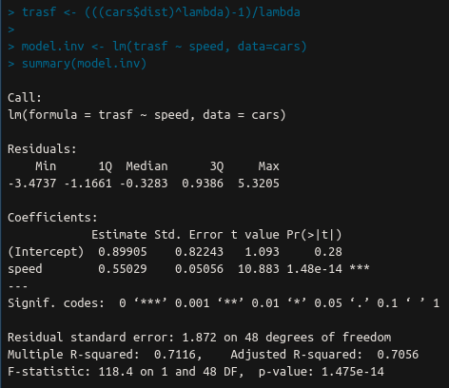Figura 35: Valutazione del modello trasformato

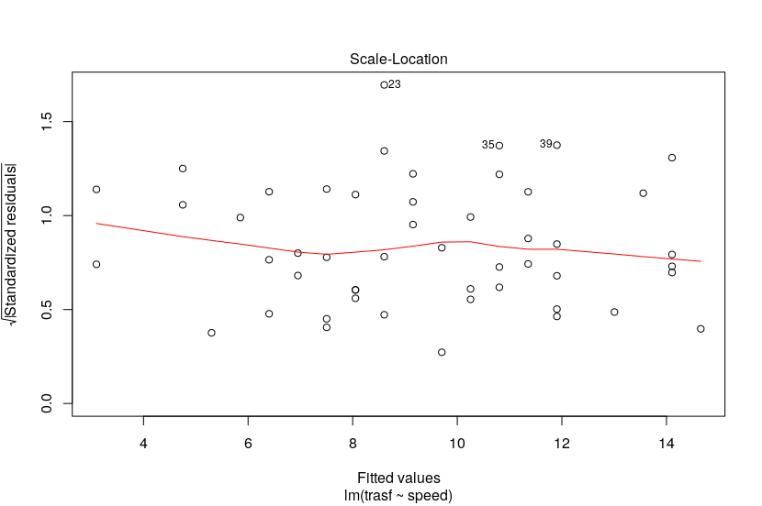

Figura 36: Grafici dei residui
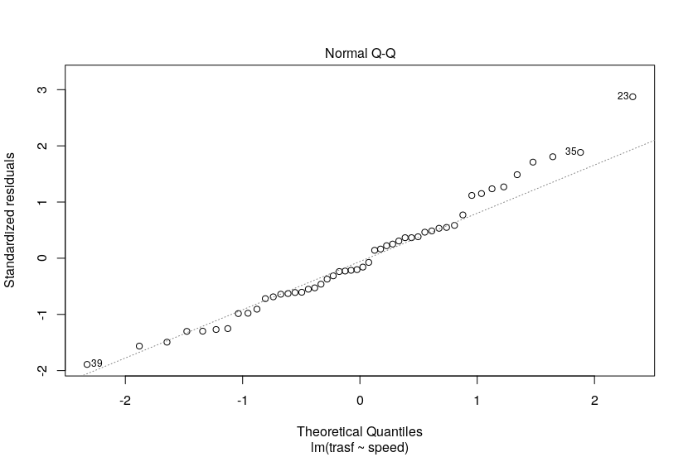
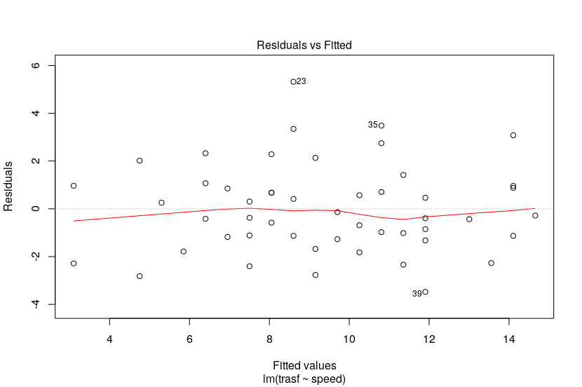

Possiamo a questo punto concludere che applicando tale semplice trasformazione alla nostra y abbiamo ottenuto dei miglioramenti non indifferenti in quanto:
- la devianza spiegata dal modello è cresciuta di un 6%;
- le osservazioni presentano una maggiore linearità, omoschedasticità e normalità.

Sorge spontanea una domanda:
I metodi che impiegano il kernel risultano essere sempre la scelta migliore?
Dipende da qual’ è il problema che si sta cercando di risolvere; ci saranno casi in cui le SVM lineari risulteranno la scelta più adatta, altri dove si opterà per SVM non lineari, e altri ancora dove il confine risulterà più labile, lasciando quindi al Data Scientist la scelta.

è ò ì ù né È à

